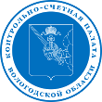

КОНТРОЛЬНО-СЧЕТНАЯ ПАЛАТА ВОЛОГОДСКОЙ ОБЛАСТИ

Отчет
о работе Контрольно-счетной палаты Вологодской области
за 2024 год

Утвержден коллегией Контрольно-счетной палаты Вологодской области
(решение коллегии от 27 марта 2025 года № 9)

Вологда
2025 год

Содержание
1. Общие сведения 3
1.1. Правовые и методологические основы деятельности 3
1.2. Основные результаты работы КСП области за 2024 год 4
2. Результаты контрольных мероприятий 7
2.1. Задачи и основные итоги контрольной деятельности 7
2.2. Направления контрольной деятельности в отчетном году 12
3. Результаты экспертно-аналитических мероприятий 16
3.1. Задачи и основные итоги экспертно-аналитической деятельности 16
3.2. Направления экспертно-аналитической деятельности в отчетном году 18
3.3. Экспертиза проектов законов области и иных нормативных правовых актов органов государственной власти области 22
4. Обобщенная информация о результатах аудита в сфере закупок 23
5. Обеспечение деятельности и взаимодействие КСП с государственными органами, органами местного самоуправления и муниципальными органами 24
5.1. Взаимодействие КСП области со Счетной палатой Российской Федерации и контрольно-счетными органами регионов 25
5.1.1. Работа КСП области в отделении Совета контрольно-счетных органов при Счетной палате Российской Федерации в Северо-Западном федеральном округе 26
5.1.2. Работа КСП области в комиссии по совершенствованию внешнего финансового контроля на муниципальном уровне 28
5.1.3. Участие в мероприятиях Счетной палаты РФ и контрольно-счетных органов регионов 29
5.2. Взаимодействие КСП области с муниципальными органами внешнего финансового контроля 33
5.3. Взаимодействие КСП области с Законодательным Собранием области 35
5.4. Взаимодействие КСП области с исполнительными органами области 36
5.5. Взаимодействие КСП области с правоохранительными органами, иными органами 37
5.5.1. Взаимодействие с правоохранительными органами 37
5.5.2. Взаимодействие с иными органами 38
5.6. Организационные вопросы деятельности Палаты 39
5.6.1. Кадровое обеспечение, работа по профилактике коррупционных правонарушений 39
5.6.2. Организационное и методологическое обеспечение 40
5.6.3. Обеспечение гласности 41
5.6.4. Информационно-технологическое, финансовое обеспечение 42
5.6.5. Иные вопросы деятельности КСП области 43
6. Задачи Палаты на 2025 год 43

Общие сведения

1.1. Правовые и методологические основы деятельности
В соответствии с Уставом области, законом области №2574-ОЗ Контрольно-счетная палата Вологодской области (далее также – Контрольно-счетная палата, КСП Вологодской области, КСП области, Палата) является постоянно действующим органом внешнего государственного финансового контроля региона, образована Законодательным Собранием Вологодской области и ему подотчетна.
Палата является государственным органом области, обладающим организационной и функциональной независимостью и осуществляющим деятельность самостоятельно.
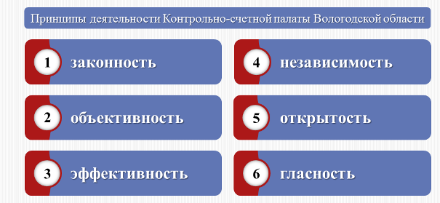
Порядок организации деятельности Контрольно-счетной палаты, подготовки и проведения контрольных и экспертно-аналитических мероприятий установлены ее Регламентом.
Полномочия Палаты определены Бюджетным кодексом Российской Федерации, Жилищным кодексом Российской Федерации, федеральными законами №6-ФЗ и №44-ФЗ (далее также – Федеральный закон о контрактной системе), законами области №2574-ОЗ и №1758-ОЗ.
В соответствии с Федеральным законом №172-ФЗ и законом области №4343-ОЗ КСП области является участником стратегического планирования.
Отчет о работе Контрольно-счетной палаты Вологодской области за 2024 год подготовлен на основании требований статьи 19 Федерального закона №6-ФЗ, статей 15, 24 закона области №2574-ОЗ, статей 3, 10, 26 и 27 Регламента и содержит обобщенную информацию о результатах контрольных и экспертно-аналитических мероприятий, исполнения иных предусмотренных законодательством полномочий, а также о взаимодействии с органами государственной власти области, правоохранительными органами, органами местного самоуправления, Счетной палатой Российской Федерации, региональными и муниципальными органами внешнего финансового контроля.
В 2024 году полномочия КСП области реализованы на основе утвержденных коллегией 18-ти стандартов внешнего государственного финансового контроля, из которых:
- 13 – связаны с контролем и анализом бюджета и бюджетного процесса;
- 3 – регулируют правила и процедуры осуществления аудита закупок, аудита эффективности, финансового аудита;
- 2 – устанавливают общие требования, правила и процедуры проведения контрольных и экспертно-аналитических мероприятий.
Производство по делам об административных правонарушениях должностными лицами КСП области осуществлялось на основе методических указаний, утвержденных коллегией Палаты.

1.2. Основные результаты работы КСП области за 2024 год
КСП области осуществляет деятельность на основе плана работы, обязательному включению в который подлежат поручения Законодательного Собрания, предложения Губернатора области. При планировании работы применяется риск-ориентированный подход с учетом результатов ранее проведенных контрольных и экспертно-аналитических мероприятий.
Контрольные мероприятия отчетного года проведены:
- по поручениям Законодательного Собрания области – 54,2%;
- по предложениям Губернатора области – 20,8%;
- по инициативе КСП области – 8,3%;
- по поручениям Законодательного Собрания области и предложениям Губернатора области одновременно – 8,3%;
- по обращению правоохранительного органа – 4,2%;
- по обращению гражданина – 4,2%.
План работы на 2024 год, утвержденный решением коллегии от 28.12.2023 №66 (с последующими изменениями), выполнен в полном объеме.
В соответствии с положениями действующего законодательства Российской Федерации и Вологодской области в отчетном периоде Палатой осуществлялись: контроль за законностью и эффективностью использования средств областного бюджета (включая межбюджетные трансферты), бюджета территориального фонда обязательного медицинского страхования (ТФОМС), экспертиза проектов законов области об областном бюджете и о бюджете ТФОМС (включая законопроекты о внесении изменений в них), внешняя проверка годового отчета об исполнении областного бюджета, годового отчета об исполнении бюджета ТФОМС, оперативный анализ исполнения областного бюджета и бюджета ТФОМС. Осуществлялись полномочия по аудиту в сфере закупок товаров, работ, услуг, по экспертизе проектов законов области и иных нормативных правовых актов органов государственной власти области, а также по оценке реализуемости, рисков и результатов достижения целей социально-экономического развития региона, предусмотренных документами стратегического планирования.
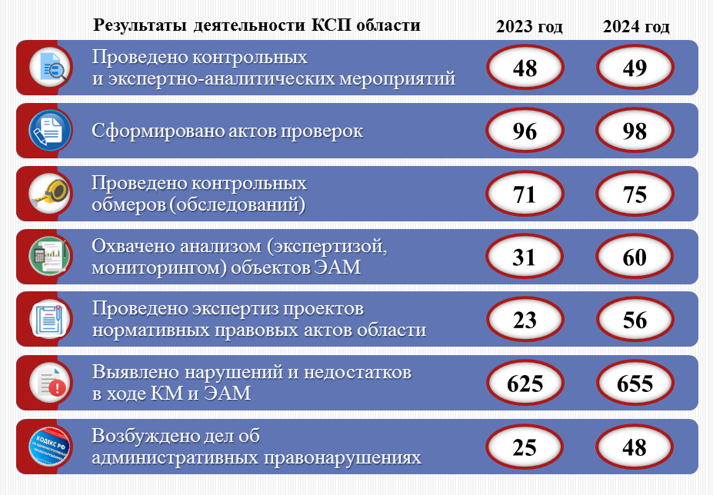
В отчетном периоде завершено 49 контрольных и экспертно-аналитических мероприятий. Выявлено 478 нарушений на 4660,0 млн. рублей и 177 недостатков на 1069,2 млн. рублей.
По результатам проведенных контрольных и экспертно-аналитических мероприятий предложено устранить нарушения и недостатки на общую сумму 4968,6 млн. рублей, из которых 4936,7 млн. рублей (99,4%) в настоящее время устранены, остальные находятся на контроле КСП области.
Основными способами устранения объектами государственного аудита нарушений и недостатков, принятия мер по недопущению их в дальнейшем в отчетном году являлись:
- внесение изменений в нормативные правовые акты. По результатам контрольных и экспертно-аналитических мероприятий приняты: 3 закона области, 32 нормативных правовых и иных актов органов государственной власти области, 3 постановления органов местного самоуправления;
- возврат средств в бюджет и проведение иных мероприятий, способствующих эффективному и рациональному использованию государственных ресурсов: по итогам проверок восстановлены в бюджет средства, предотвращены излишние расходы или утрата имущества государственной и муниципальной собственности на общую сумму 150,4 млн. рублей;
- проведение служебных проверок в отношении лиц, допустивших нарушения, и наложение в необходимых случаях дисциплинарных взысканий;
- обращения в суд;
- внесение корректировок в бюджетный учет и отчетность;
- проведение обучающих и иных мероприятий по вопросам использования бюджетных средств.
Итоги контрольных и экспертно-аналитических мероприятий рассмотрены и утверждены на заседаниях коллегии КСП области, в которых принимали участие депутаты и работники аппарата Законодательного Собрания области, члены Правительства региона, представители исполнительных органов области, органов местного самоуправления, государственных и муниципальных учреждений, Территориального фонда обязательного медицинского страхования области, прокуратуры Вологодской области. В 2024 году проведено 20 заседаний коллегии Палаты, на которых принято 63 решения.
По результатам контрольных мероприятий в 2024 году КСП области возбуждено 48 дел об административных правонарушениях, что в 1,9 раза превышает показатель предыдущего года (2023 год – 25 дел).
Кроме того, по материалам КСП области возбуждено 103 дела об административных правонарушениях (93 – Министерством финансов области, 8 – Контрольно-счетным комитетом Кирилловского муниципального округа области, 2 – Управлением Федерального казначейства по Вологодской области), из которых 24 дела прекращено по различным основаниям, составлено 79 протоколов. Рассмотрено 78 дел, в результате объединения дел в одно производство количество рассмотренных дел сократилось на 26 и составило 52, из которых 34 прекращены по различным основаниям, по 15 делам назначены административные наказания в виде предупреждения, по 3 делам – в виде штрафов на 80,0 тыс. рублей. Одно дело в настоящее время находится на рассмотрении.
Количество возбужденных уполномоченными органами дел об административных правонарушениях по материалам Контрольно-счетной палаты в 2024 году в сравнении с предыдущим отчетным периодом возросло в 2 раза (2023 год – 51 дело).
По итогам одного из контрольных мероприятий КСП области органами внутренних дел возбуждено 2 уголовных дела.
Все отчеты и заключения о результатах контрольных и экспертно-аналитических мероприятий в соответствии с действующим законодательством направлены в Законодательное Собрание области и Губернатору области.
Выполнение полномочий осуществлялось Палатой во взаимодействии с депутатами, постоянными комитетами Законодательного Собрания области. Председатель и аудиторы КСП области принимали участие в совещаниях, заседаниях комитетов по рассмотрению отчетов о результатах контрольных мероприятий, заключений по итогам экспертно-аналитических мероприятий, в том числе связанных с исполнением областного бюджета и бюджета Территориального фонда обязательного медицинского страхования области, а также заключений на проекты законов области.
Деятельность Палаты по внешнему аудиту государственных ресурсов построена в соответствии с установленными компетенциями и в первую очередь сосредоточена на определении рисков или системных ошибок с целью их предупреждения и устранения, что способствует более эффективному использованию бюджетных средств и государственного имущества.

Результаты контрольных мероприятий

2.1. Задачи и основные итоги контрольной деятельности
В ходе контрольной деятельности Палатой оценивались законность и эффективность расходования бюджетных средств, распоряжения собственностью, а также выявлялись риски и системные проблемы, оказывающие влияние на результативность использования ассигнований, государственного и муниципального имущества. По итогам проверок сформированы предложения и рекомендации, направленные на совершенствование бюджетного процесса.
Объектами контроля являлись исполнительные органы области, государственные и муниципальные учреждения, органы местного самоуправления, хозяйствующие субъекты (юридические лица и индивидуальные предприниматели – получатели средств государственной поддержки областного бюджета).
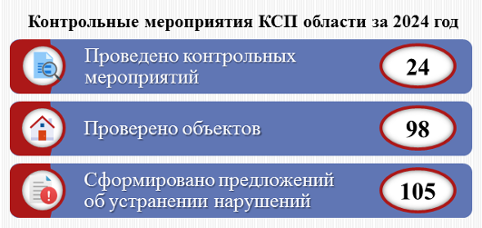
За отчетный год Контрольно-счетной палатой проведено и завершено 24 контрольных мероприятия, в ходе которых проверено 98 объектов с объемом бюджетных средств и стоимости имущества государственной и муниципальной собственности в сумме 180390,7 млн. рублей.
В ходе контрольных мероприятий осуществлено 75 контрольных обмеров (обследований), связанных с производством строительных (ремонтных) работ и использованием имущества. Целью обмеров являлось установление соответствия выполненных работ, приобретенного оборудования условиям государственных и муниципальных контрактов, результатом – выявление фактов завышения объемов работ, неиспользования имущества в деятельности объектов контроля.
Для квалификации установленных нарушений Палатой применяется Классификатор нарушений, выявляемых в ходе внешнего государственного аудита (контроля), утвержденный постановлением Коллегии Счетной палаты Российской Федерации от 21.12.2021 № 14ПК, одобренный Советом контрольно-счетных органов при Счетной палате Российской Федерации 22.12.2021 (протокол № 11-СКСО) (далее также - классификатор) и адаптированный к использованию с учетом региональной (местной) специфики.
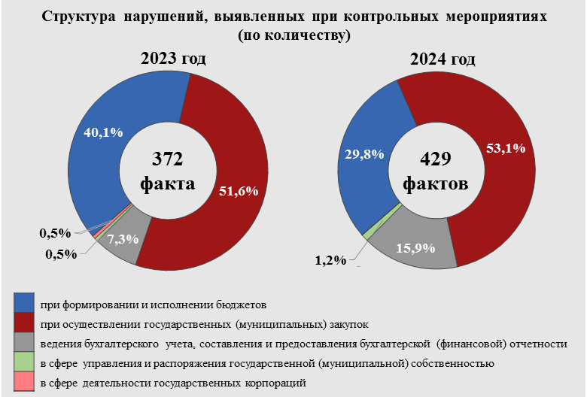
В ходе проверок 2024 года выявлено 429 фактов нарушений законодательства с использованием бюджетных средств и имущества на 4660,0 млн. рублей, или 2,6% от проверенного объема (2023 год – 0,8%), которые классифицированы по видам:
- при осуществлении государственных (муниципальных) закупок и закупок отдельными видами юридических лиц – 228 на 206,9 млн. рублей;
- при формировании и исполнении бюджетов – 128 на 225,0 млн. рублей;
- ведения бухгалтерского учета, составления и предоставления бухгалтерской (финансовой) отчетности – 68 на 4228,1 млн. рублей;
- в сфере управления и распоряжения государственной (муниципальной) собственностью – 5 (без суммовой оценки).
В количественной структуре нарушений 2024 года по сравнению с предшествующим отчетным периодом значительных изменений не произошло: более половины (2023 год – 51,6%; 2024 год – 53,1%) – это факты несоблюдения требований законодательства о контрактной системе; следующим значительным блоком являются нарушения при формировании и исполнении бюджетов (2023 год – 40,1%; 2024 год – 29,8%); третье место – случаи невыполнения правил ведения бухгалтерского учета и составления отчетности (2023 год – 7,3%; 2024 год – 15,9%).
Кроме того, в ходе контрольных мероприятий выявлено 107 недостатков на 285,6 млн. рублей, при этом порядка половины их суммового объема (49,5%) связано с неэффективным использованием бюджетных средств.
В работе исполнительных органов государственной власти, органов местного самоуправления, государственных и муниципальных учреждений установлены нарушения бюджетного законодательства, а также недостатки, касающиеся нормативного правового регулирования деятельности и использования бюджетных средств на выполнение закрепленных полномочий и целей функционирования.
Системными являются факты недостаточности контроля со стороны объектов аудита, профильных министерств за организацией и выполнением реализуемых мероприятий с использованием бюджетных средств и государственного имущества вне зависимости от направления деятельности, отсутствия претензионной работы государственных (муниципальных) заказчиков по случаям неисполнения или ненадлежащего исполнения обязательств по контрактам.
Подобные обстоятельства могут привести к возникновению коррупционных рисков, а также влекут за собой дополнительные и неэффективные расходы бюджетных средств и препятствуют достижению поставленных целей устойчивого социально-экономического развития региона.
Результаты контрольных мероприятий КСП области рассмотрены на заседаниях постоянных комитетов Законодательного Собрания области, в Правительстве области, в органах местного самоуправления.
Работа Палаты направлена на оценку законности и результативности управления бюджетными ресурсами и, как следствие, на подготовку предложений по устранению и предупреждению нарушений и недостатков при использовании средств и распоряжении государственным (муниципальным) имуществом.
В адрес объектов контроля направлено 46 представлений, выработано 105 предложения по устранению выявленных недостатков и нарушений финансовой дисциплины, действующего законодательства, восстановлению (взысканию) средств в бюджет. Руководителями исполнительных органов области, органов местного самоуправления, учреждений принимались меры, направленные на обеспечение законности и результативности расходования бюджетных средств, соблюдения установленного порядка управления и распоряжения имуществом, находящимся в государственной (муниципальной) собственности. В настоящее время 72 предложения КСП области выполнены, сроки реализации 33 предложений не наступили.
По фактам установленных нарушений направлялись информационные письма с рекомендациями об их устранении в исполнительные органы области, государственные учреждения, Территориальный фонд обязательного медицинского страхования области, органы местного самоуправления. В указанных письмах сформировано 26 рекомендаций, из них 24 – выполнены (приняты к исполнению), 2 – не выполнены (по объективным причинам).
Кроме того, в Управление Федерального казначейства по Вологодской области и органы внешнего муниципального финансового контроля направлены письма для рассмотрения вопроса о возбуждении административного производства.
В отчетном периоде к 10 должностным лицам проверенных объектов применены меры дисциплинарного характера.
По итогам контрольных мероприятий инспекторами Палаты возбуждено 48 дел об административных правонарушениях.
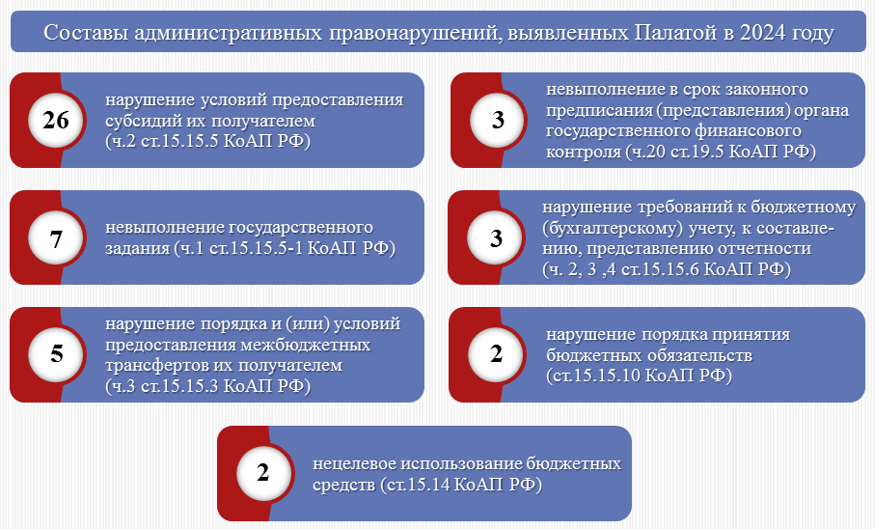
Составлено 48 протоколов, 46 из них рассмотрены судом:
- назначено 23 административных штрафа на 247,7 тыс. рублей (2023 год – 6 штрафов на 208,9 тыс. рублей);
- по 20 делам назначены административные наказания в виде предупреждения;
- 3 дела прекращены (2 – в связи с истечением сроков давности привлечения к административной ответственности; 1 – ввиду малозначительности совершенного деяния с объявлением виновному лицу устного замечания).
В настоящее время 2 дела находятся на рассмотрении.
КСП области проводилась системная работа по выявлению и предупреждению правонарушений в финансово-бюджетной сфере.
На основании соответствующих запросов материалы 10 контрольных мероприятий направлены в правоохранительные органы (органы прокуратуры, в том числе Череповецкую межрайонную природоохранную прокуратуру Волжской межрегиональной природоохранной прокуратуры, Управление Федеральной службы безопасности Российской Федерации по Вологодской области, Управление Министерства внутренних дел России по Вологодской области, следственное управление Следственного комитета Российской Федерации по Вологодской области).
В 2024 году на основании решений коллегии КСП области копии отчетов о результатах 23 контрольных мероприятий направлены в прокуратуру области.
В течение отчетного года материалы проверок Палаты направлялись прокуратурой области в прокуратуры городов и районов региона для принятия мер прокурорского реагирования (при наличии оснований), а также в органы внутренних дел, следственного управления Следственного комитета Российской Федерации по Вологодской области для рассмотрения по компетенции.
Согласно информации, представленной органами прокуратуры, по материалам завершенных КСП области в 2024 году контрольных мероприятий внесены 23 представления об устранении нарушений закона, причин и условий, им способствующих, в отношении должностных лиц органов местного самоуправления, государственных учреждений.
В отчетном году по результатам проверки использования бюджетных средств на софинансирование строительства (реконструкции) объектов обеспечивающей инфраструктуры с длительным сроком окупаемости, предоставленных Вытегорскому муниципальному району (объект «Строительство набережной р.Вытегры, г.Вытегра»), проведенной КСП области в 2022 году, следственным управлением УМВД России по Вологодской области возбуждены уголовные дела по признакам преступлений, предусмотренных:
- частью 3 статьи 286 Уголовного кодекса РФ (превышение должностных полномочий) – в отношении должностного лица заказчика;
- частью 4 статьи 159 Уголовного кодекса РФ (мошенничество) – в отношении лиц из числа руководства подрядчика.

Проводилась работа по доказыванию выводов (предложений), сформированных по результатам контрольных мероприятий отчетного года и предыдущих лет, в судах. Обеспечено участие представителей Палаты в судебных заседаниях по рассмотрению дел об административных правонарушениях. В 2024 году специалисты КСП области приняли участие в 165 заседаниях судов (56 заседаний судов общей юрисдикции и 109 заседаний арбитражных судов), что в 3 раза превышает показатель предыдущего отчетного года (2023 год – 55 заседаний судов).
В ходе судебных заседаний арбитражными судами первой и (или) апелляционной инстанций поддержана позиция КСП области в отношении:
- обоснованности внесения представлений Палаты в адрес Департамента экономического развития области и микрокредитной компании области «Фонд ресурсной поддержки малого и среднего предпринимательства» по итогам завершенной в 2023 году проверки порядка предоставления и расходования бюджетных средств, выделенных в рамках государственной программы «Экономическое развитие Вологодской области на 2021-2025 годы» и (или) национального проекта «Поддержка малого и среднего предпринимательства» (в том числе принятия мер по возврату в областной бюджет субсидий в объеме 13445,0 тыс. рублей);
- результатов проведенной в 2023 году проверки расходования бюджетных средств на реализацию регионального проекта «Спорт – норма жизни», а именно, взыскания субсидии на участие в обеспечении подготовки спортивного резерва для спортивных сборных команд области в размере 225,6 тыс. рублей в связи с недостижением показателя результативности использования субсидии одним из получателей;
- итогов завершенной в 2024 году проверки расходования субсидий на подготовку объектов теплоэнергетики муниципальной собственности к работе в осенне-зимний период в рамках государственной программы «Развитие топливно-энергетического комплекса и коммунальной инфраструктуры на территории Вологодской области на 2021-2025 годы», а именно, взыскания с подрядчика стоимости завышенного объема работ (материалов) в сумме 1231,9 тыс. рублей.

2.2. Направления контрольной деятельности в отчетном году
В 2024 году проверками охвачены различные сферы деятельности. При этом 12 из 24 контрольных мероприятий состоялись в 21-м муниципальном образовании области.
1. В отчетном году проведены контрольные мероприятия по использованию межбюджетных трансфертов, передаваемых из областного бюджета в муниципальные образования.
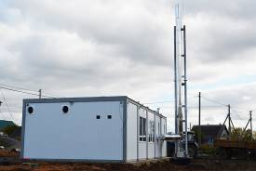
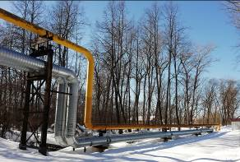
1.1. Пять мероприятий посвящены проверкам субсидий местным бюджетам на создание коммунальной и дорожной инфраструктуры, включая подготовку объектов теплоэнергетики к работе в осенне-зимний период, на строительство, реконструкцию и капитальный ремонт объектов газоснабжения, централизованных систем водоснабжения и водоотведения, на организацию уличного освещения, на осуществление дорожной деятельности, а также магистральных теплосетей и улично-дорожной сети в рамках национального проекта «Жилье и городская среда». Установлены случаи неиспользования оборудования, приобретенного за счет бюджетных средств, нарушения при обосновании начальной максимальной цены контрактов, факты оплаты работ, не соответствующих условиям контрактов, несоблюдения сроков оплаты контрактов, неприменение мер ответственности по ним, неразмещения (несвоевременного размещения) информации или документов в Единой информационной системе в сфере закупок.
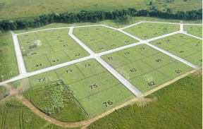
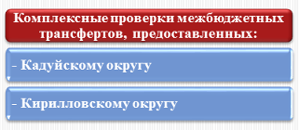
1.2. Два мероприятия охватили комплекс межбюджетных трансфертов, выделенных Кадуйскому и Кирилловскому муниципальным округам, при этом продолжена практика проведения проверок совместно с органом внутреннего государственного финансового контроля региона – Министерством финансов области, что позволило оценить расходование значительного объема финансовой помощи местным бюджетам. Также проверено использование трансфертов на реализацию национального проекта «Культура» (совместно с муниципальными контрольно-счетными органами), проекта «Народный бюджет» и субсидий на подготовку проектов межевания земельных участков и проведение кадастровых работ.
В числе положительных аспектов сотрудничества с контрольными органами следует отметить применение единых подходов при квалификации нарушений и недостатков, исключение дублирующих контрольных действий и обмен информацией.
Выявлены нарушения порядка и условий предоставления межбюджетных трансфертов, недостатки нормативного правового регулирования отдельных вопросов их использования, случаи неэффективного расходования средств, принятия бюджетных обязательств с превышением доведенных ассигнований и лимитов бюджетных обязательств, несоблюдения требований федеральных законов о бухгалтерском учете и о контрактной системе.
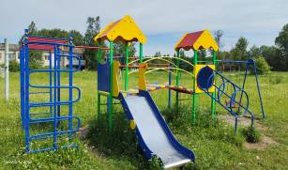
Зафиксированы факты невыпол-нения муниципального задания и неосуществления в связи с этим возврата части средств в бюджет, несвоевре-менного размещения документов на официальном сайте для размещения информации об учреждениях bus.gov.ru, а также отдельные случаи нереализации проекта «Народный бюджет».
2. Три контрольных мероприятия касались осуществления исполнительными органами области различных полномочий – по администрированию доходов, дебиторской задолженности по ним, а также по учету и использованию имущества казны. Установлены нарушения при исчислении размеров арендной платы за использование государственного имущества, что явилось причиной недопоступления доходов в бюджет. В реестре собственности области имело место несоответствие характеристик объектов имущества данным Единого государственного реестра недвижимости, стоимость земельных участков в составе казны не совпадала с кадастровой, что свидетельствует о некачественном проведении инвентаризаций. При проверках управления дебиторской задолженностью зафиксированы случаи ее неотражения в учете при наличии оснований, непринятия главными администраторами доходов мер по взысканию задолженности, по признанию безнадежной к взысканию и дальнейшему ее списанию в отношении ликвидированных, исключенных из ЕГРЮЛ контрагентов.
3. В сфере здравоохранения проверены вопросы обеспечения лекарственными препаратами отдельных категорий граждан, оказания паллиативной медицинской помощи и ремонта Череповецкой городской больницы.

Проблема обеспечения льготными лекарствами является одной из наиболее острых в отрасли, ее основной причиной является отсутствие надлежащего электронного сопровождения (с применением государственной информационной системы «Региональная медицинская информационная система Вологодской области» (ГИС РМИС)) процессов учета граждан, имеющих право на бесплатное получение медикаментов, а также назначения и выдачи препаратов. Этот фактор не позволяет достоверно планировать бюджетные расходы на данные цели, что приводит к несвоевременному отпуску лекарств населению.
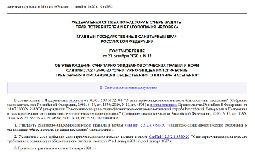
По итогам проверки расходов областного бюджета на оказание паллиативной медицинской помощи (ПМП) гражданам Палатой сделаны выводы о неэффективном и нерезультативном использовании ассигнований на приобретение специализированного автотранспорта, медицинского оборудования, лекарственных препаратов и медицинских изделий, недостаточности финансового обеспечения функционирования в БУЗ ВО «Вологодская областная детская клиническая больница» отделения ПМП и отделения выездной патронажной бригады, несоблюдении норм питания пациентов БУЗ ВО «Вологодский областной госпиталь для ветеранов войн».
В ходе контроля использования средств на ремонт Череповецкой городской больницы установлены случаи неэффективных расходов, приемки и оплаты невыполненных или некачественных работ и непредъявления требований к подрядчикам по устранению недостатков в рамках гарантийных обязательств.

4. В отрасли образования проверены бюджетные расходы:
- на обеспечение питанием студентов профессиональных образовательных организаций – установлены факты несоблюдения натуральных норм питания, непредоставления бесплатного питания обучающимся, проживающим в общежитиях, в выходные и праздничные дни, нарушения при расчете денежной компенсации за период прохождения студентами практики;
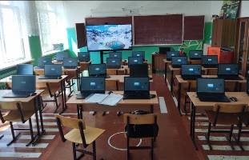
- на обновление материально-технической базы общеобразовательных организаций, расположенных в сельской местности, в рамках региональных проектов «Современная школа» и «Цифровая образовательная среда» национального проекта «Образование» – выявлены нарушения в сфере закупок и в бухгалтерском учете при отражении имущества и обязательств;
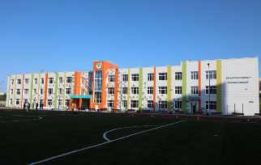
- на строительство здания общеобразовательной школы в г.Вологде (возведенной за счет средств инфраструктурного бюджетного кредита) – установлено завышение объемов и стоимости принятых и оплаченных работ, которое устранено в ходе контрольного мероприятия.
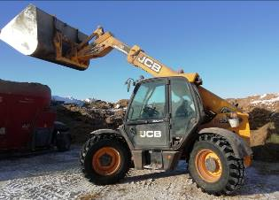
5. Палата постоянно уделяет внимание аудиту в сфере агропромышленного комплекса. В 2024 году по данному направлению проведено контрольное мероприятие, в ходе которого проверялись вопросы использования сельскохозяйственными товаропроизводителями средств государственной поддержки приобретения техники, машин и оборудования. Выявлены случаи недостижения результатов использования субсидий, определенных договорами, и установления дифференцированных предельных размеров субсидирования техники для аграриев, осуществляющих выращивание различных культур, как фактора создания неравных условий предоставления субсидий.

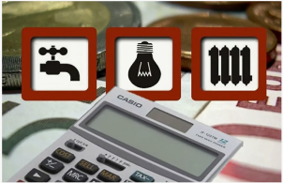
6. В ходе проверки финансового обеспечения предоставления ежемесячных денежных компенсаций расходов на оплату жилья и коммунальных услуг отдельным категориям граждан (ЕДК) выявлены отдельные недостатки нормативного правового регулирования, определена необходимость осуществления контроля правильности исчисления ЕДК со стороны КУ ВО «Центр социальных выплат» и регламентирования данного вопроса актом Министерства социальной защиты населения области.

7. Внешняя проверка отчетности за 2023 год проведена в отношении 30 главных администраторов бюджетных средств, из них 4 – с выходом на объекты контроля. Установлен 81 факт нарушений и недостатков:
- при проверке соблюдения Федерального закона «О бухгалтерском учете», инструкций, методических указаний, утвержденных приказами Минфина России, федеральных стандартов бухгалтерского учета для организаций государственного сектора – 32 факта;
- при анализе данных отчетности на соответствие требованиям Бюджетного кодекса Российской Федерации (статьи 34, 37, 47.2, 158, 160.1) – 13 фактов;
- при проверке соблюдения положений Федерального закона о контрактной системе и иных нормативных правовых актов в сфере закупок – 12 фактов;
- при проверке иных вопросов деятельности исполнительных и государственных органов области – 24 факта.
В отчетном году проведена проверка Территориального фонда обязательного медицинского страхования Вологодской области по исполнению бюджета за 2023 год, в ходе которой также исследовались вопросы соблюдения фондом бюджетного и иного законодательства. Установлены отдельные недостатки, касающиеся администрирования доходов ТФОМС, в том числе правового обеспечения указанных полномочий.

Результаты экспертно-аналитических мероприятий

3.1. Задачи и основные итоги экспертно-аналитической деятельности
Экспертно-аналитическое направление деятельности реализовано КСП области в соответствии с положениями бюджетного законодательства и закона области «О Контрольно-счетной палате Вологодской области» путем проведения аудита формирования и исполнения областного бюджета и бюджета Территориального фонда обязательного медицинского страхования области, тематических мероприятий, а также экспертизы проектов нормативных правовых актов региона.
Экспертно-аналитическая работа в отчетном году была направлена на предупреждение и нивелирование неэффективных, неправомерных расходов, выявление причин отклонений от установленных показателей и нарушений в процессе формирования доходов, расходов и источников финансирования дефицита областного бюджета и бюджета ТФОМС.
В ходе проведенных в 2024 году экспертно-аналитических мероприятий (ЭАМ), проанализировано 60 объектов (2023 год – 31), подготовлено 25 заключений (2023 год – 23), в том числе: 9 – на проекты законов об областном бюджете и бюджете Территориального фонда обязательного медицинского страхования области, 8 – на отчеты об их исполнении, 2 – по мониторингу национальных проектов, 2 – по экспертизе государственных программ области, 4 – по другим вопросам (анализу результатов аудита в сфере закупок, анализу объемов и объектов незавершенного строительства, анализу реализации концессионных соглашений в сфере жилищно-коммунального хозяйства, аудиту бюджетных процессов и деятельности заказчиков по софинансированию капитальных вложений в объекты государственной собственности региона).

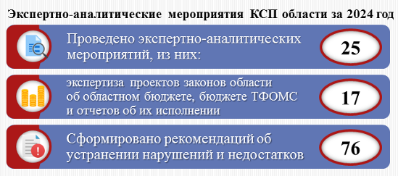

По итогам экспертно-аналитических мероприятий установлено 49 фактов нарушений нормативных правовых актов без суммовой оценки, 43 (87,8%) из них касаются формирования и исполнения бюджетов, 4 – управления и распоряжения государственной (муниципальной) собственностью, 2 – ведения бухгалтерского учета, составления и предоставления бухгалтерской (финансовой) отчетности.
Кроме того, зафиксировано 70 фактов недостатков на 783,6 млн. рублей, из них более половины выявлены при подготовке заключения на отчет об исполнении бюджета за 2023 год и проведении экспертизы проекта областного бюджета на 2025 год и плановый период 2026 и 2027 годов.
По результатам экспертно-аналитических мероприятий за 2024 год выработано 76 рекомендаций об устранении выявленных нарушений и недостатков, которые выполнены (приняты к исполнению).

3.2. Направления экспертно-аналитической деятельности в отчетном году
В рамках выполнения полномочий экспертно-аналитические мероприятия осуществлялись Палатой на всех этапах бюджетного процесса.
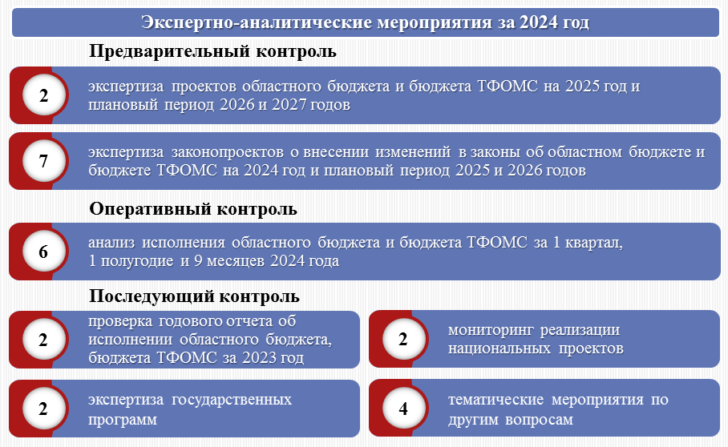

Предварительный контроль формирования областного бюджета и бюджета ТФОМС
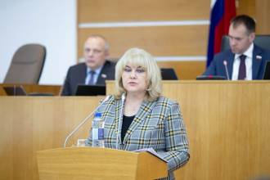
1. В рамках полномочий Палатой проведена экспертиза проекта закона области «Об областном бюджете на 2025 год и плановый период 2026 и 2027 годов», дана оценка и сделаны выводы о формировании бюджета по доходам, расходам и дефициту (профициту), а также о состоянии государственного долга Вологодской области. По итогам рассмотрения законопроекта Контрольно-счетной палатой области подготовлено заключение с таблицей поправок и рекомендациями по уточнению доходной и расходной частей бюджета, представления обоснований доходов и расходов и по другим направлениям.
На публичных слушаниях проекта областного бюджета на среднесрочный период в Законодательном Собрании области председателем Палаты доложено о результатах экспертизы проекта закона области «Об областном бюджете на 2025 год и плановый период 2026 и 2027 годов», обращено внимание на особенности бюджетного проектирования и отмечено, что проект главного финансового документа региона соответствует нормам бюджетного законодательства.
Публичные слушания проекта областного бюджета на 2025 год и плановый период 2026 и 2027 годов в Законодательном Собрании области, ноябрь 2024 г.
2. Проведена экспертиза и подготовлено заключение на проект закона области «О бюджете Территориального фонда обязательного медицинского страхования Вологодской области на 2025 год и плановый период 2026 и 2027 годов». Бюджет ТФОМС Вологодской области на среднесрочный период сбалансирован по доходам и расходам без дефицита (профицита). Палатой подтверждено соблюдение требований законодательства, предъявляемых к составу и содержанию законопроекта о бюджете фонда, процедуре его формирования.
3. Во исполнение возложенных полномочий Палатой осуществлены 4 экспертизы законопроектов «О внесении изменений в закон области «Об областном бюджете на 2024 год и плановый период 2025 и 2026 годов» и 3 – «О внесении изменений в закон области «О бюджете Территориального фонда обязательного медицинского страхования Вологодской области на 2024 год и плановый период 2025 и 2026 годов», в ходе которых проанализированы проекты законов с приложениями, расчеты и обоснования предлагаемых изменений, а также полнота финансового обеспечения расходных обязательств.
Оперативный контроль исполнения областного бюджета и бюджета ТФОМС
4. В заключениях на отчеты об исполнении областного бюджета и бюджета ТФОМС области за 1 квартал, 1 полугодие и 9 месяцев 2024 года дана оценка и сформированы выводы о результатах исполнения доходной и расходной частей бюджетов, дефицита (профицита), о соответствии параметров исполнения бюджетов показателям отчетности.
Последующий контроль исполнения областного бюджета и бюджета ТФОМС
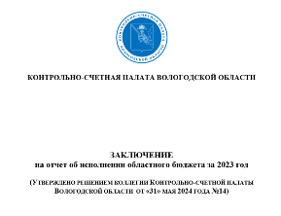
5. В рамках второго этапа внешней проверки проведена экспертиза отчета об исполнении областного бюджета за 2023 год, в ходе которой использовались результаты проверки бюджетной отчетности 30 главных администраторов бюджетных средств. По итогам данного мероприятия сформировано сводное заключение, содержащее вывод о достоверности отчета и соответствии объемов исполненных доходов, расходов и профицита бюджета показателям отчетности и требованиям законодательства.
Председатель КСП области выступила на публичных слушаниях и заседании 36 сессии Законодательного Собрания области с докладами о результатах внешней проверки исполнения бюджета за 2023 год. В выступлениях озвучены итоги исполнения областного бюджета, обращено внимание на недостатки, выявленные в ходе проведения внешней проверки, отмечено, что они не повлияли на итоги исполнения бюджета за 2023 год. Констатировано выполнение всех установленных публичных нормативных и социально значимых обязательств, требований, определенных Бюджетным кодексом Российской Федерации, соглашениями с Минфином России, а также завершение финансового года без дефицита и обеспечение высокого уровня долговой устойчивости бюджета.
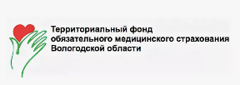
6. В соответствии со статьей 36 закона области «О бюджетном процессе в Вологодской области» подготовлено заключение на отчет об исполнении бюджета Территориального фонда обязательного медицинского страхования Вологодской области за 2023 год. Сделаны выводы, что отчет соответствует требованиям законодательства, внутренней несогласованности его данных не установлено. Отмечены отдельные аспекты, требующие особого внимания, в числе которых планирование и выполнение объемов медицинской помощи, установленных территориальной программой государственных гарантий и оказываемой лечебными учреждениями. На июньской сессии областного парламента председатель Палаты доложила об итогах проверки и анализа отчета об исполнении бюджета ТФОМС за 2023 год.
7. Контрольно-счетной палатой постоянно уделяется внимание как контролю, так и анализу документов стратегического планирования. В 2024 году проведена экспертиза государственных программ «Информационное общество - Вологодская область» и «Управление региональными финансами Вологодской области». Установлены отдельные случаи несоответствия показателей программ требованиям Порядка разработки, реализации и оценки эффективности государственных программ области в части характеристики прогресса в достижении их целей или решении задач.
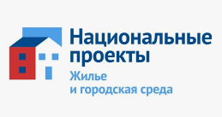
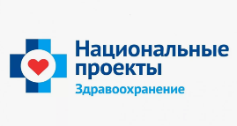
8. В ходе проведенного в отчетном периоде мониторинга региональной составляющей бюджетоемких национальных проектов «Жилье и городская среда» и «Здравоохранение» отмечены недостатки при их реализации. Это факты невыполнения показателей, результатов, несоответствия объема финансового обеспечения проекта, предусмотренного в паспорте, ассигнованиям бюджетной росписи. Обращено внимание на риски недостижения показателей и результатов региональных проектов в сфере здравоохранения.
9. В ходе анализа результатов аудита в сфере закупок за 2023 год Палатой обобщена и систематизирована информация о закупочной деятельности заказчиков региона. В 2023 году государственными заказчиками области заключено более 18 тысяч контрактов, из них 82% – в результате применения конкурентных способов определения поставщика, остальные закупки состоялись путем заключения договоров с единственным поставщиком (подрядчиком, исполнителем).
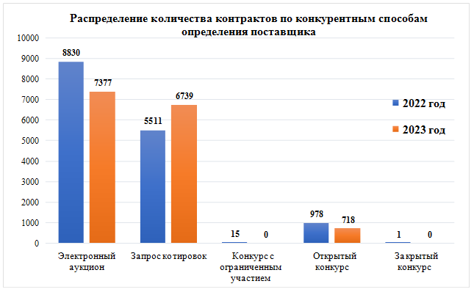
Наиболее предпочтитель-ным конкурентным способом закупок являлся электронный аукцион – это половина (49,7%) от общего количества контрактов, заключенных методами конкурентных закупок, на втором месте запрос котировок – 45,4%, на третьем – открытый конкурс (4,9%).
Экономия бюджетных средств от осуществления закупок в 2023 году составила 2674,6 млн. рублей.
Доля контрактов, заключенных с поставщиками своего региона, составила 68,5% от общего количества, по сумме их доля чуть более 60%. На втором и третьем местах рейтинга находятся Москва и Санкт-Петербург соответственно.
Также обобщены результаты работы контрольных ведомств в сфере закупок и наиболее распространенные нарушения.
10. При осуществлении анализа объемов и объектов незавершенного строительства (ОНС), финансируемых из областного бюджета, обращено внимание на необходимость соблюдения процедуры формирования и ведения регионального реестра незавершенных объектов капитального строительства, нивелирования факторов невостребованности и потери актуальности проектно-сметной документации и ее дальнейшего списания, своевременного проведения мероприятий по исключению законченных строительством объектов из состава ОНС. Сформированы рекомендации по проведению анализа ОНС и разработке планов мероприятий по определению целесообразности продолжения строительства, перепрофилирования или обоснования списания объектов, что в конечном итоге должно способствовать сокращению объемов и количества «проблемных» объектов.
По результатам мероприятия прокуратурой г.Вологды в адрес руководителя структурного подразделения Администрации г.Вологды внесено представление об устранении нарушений закона, причин и условий, им способствующих.
11. В отчетном году Палатой проведено 2 экспертно-аналитических мероприятия, включенных в план работы по инициативе Счетной палаты Российской Федерации.
11.1. Одним из них стал аудит реализации концессионных соглашений в сфере жилищно-коммунального хозяйства – в отношении объектов теплоснабжения, водоснабжения и водоотведения, передачи и распределения электрической энергии, проведенный во исполнение поручения Государственной Думы Федерального Собрания Российской Федерации №5785-8 ГД. Актуальность темы мероприятия обусловлена высокой изношенностью инфраструктуры производственных мощностей сферы ЖКХ и необходимостью неукоснительного выполнения всеми сторонами условий концессий, что способствует повышению качества и надежности предоставляемых населению услуг. На территории области в 2022-2024 годах реализовывались 85 соглашений на создание и реконструкцию объектов, заключенных на муниципальном уровне.
Проведен анализ содержания концессионных соглашений, включая наличие положений о применении мер ответственности к концессионеру в виде взыскания неустойки за невыполнение или нарушение сроков мероприятий; соразмерности обязательств концессионера как инвестора по объему вложений в рамках соглашений и стоимости передаваемого имущества; соблюдения сроков размещения на официальных сайтах муниципальных образований актов о результатах контроля соглашений; причин расторжения соглашений; установленных плановых показателей деятельности концессионера, выполнения им обязательств и соблюдения сроков реализации мероприятий.
11.2. Параллельно со Счетной палатой Российской Федерации проведен аудит бюджетных процессов и деятельности заказчиков по софинансированию капитальных вложений в объекты государственной собственности региона (строительство 2 школ, дома культуры, 2 поликлиник, дома социального обслуживания для престарелых и инвалидов). В его ходе осуществлялась оценка соблюдения бюджетных и закупочных процедур при реализации региональных проектов «Современная школа» нацпроекта «Образование», «Культурная среда» нацпроекта «Культура», «Модернизация первичного звена здравоохранения» нацпроекта «Здравоохранение», «Старшее поколение» нацпроекта «Демография». Установлено, что данные факторы значительного влияния на своевременность и качество достижения целей закупок не оказывают. Ключевыми причинами увеличения сроков возведения объектов и, соответственно, невыполнения контрактных обязательств являются длительность и низкий уровень подготовки проектной документации, удорожание строительных работ, что требует внесения корректировок в документы-основания расходования бюджетных средств.

3.3. Экспертиза проектов законов области и иных нормативных правовых актов органов государственной власти области
Во исполнение полномочий, установленных законом «О Контрольно-счетной палате Вологодской области», в отчетном году осуществлялась экспертиза и подготовлены 56 заключений на проекты законов и нормативных правовых актов органов государственной власти области, в том числе 55 – в части, касающейся расходных обязательств региона, и 1 – по результатам экспертизы проекта государственной программы области.

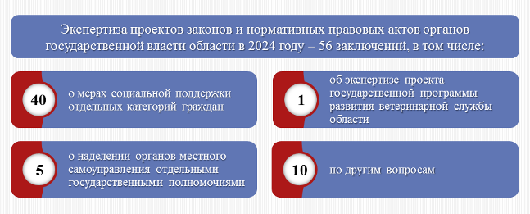

Количество экспертиз, проведенных в 2024 году, в 2,4 раза превышает показатель предыдущего отчетного периода (2023 год – 23 экспертизы).
Задачей правового регулирования значительного числа проектов нормативных правовых актов (71,4%) являлось осуществление целенаправленной и адресной политики по усилению мер социальной поддержки отдельных категорий граждан.

Обобщенная информация о результатах аудита в сфере закупок
Реализация полномочий по аудиту в сфере закупок осуществлялась Палатой в соответствии с требованиями статьи 98 Федерального закона №44-ФЗ, статьи 9 Федерального закона №6-ФЗ, статьи 8 закона области №2574-ОЗ с использованием стандарта внешнего государственного финансового контроля «Проведение аудита в сфере закупок товаров, работ, услуг».
Также проверялось соблюдение норм Федерального закона №223-ФЗ при проведении проверок приобретения товаров, работ, услуг отдельными видами юридических лиц.
В 2024 году Контрольно-счетной палатой области проведено 19 контрольных мероприятий и одно экспертно-аналитическое мероприятие, в рамках которых осуществлялся аудит в сфере закупок. Общее количество объектов, на которых он проводился, составило 89, в том числе 41 государственный заказчик, 48 муниципальных заказчиков. Выявлено 228 фактов нарушений (116 – финансовых, 112 – процедурных) на общую сумму 206,9 млн. рублей.
По фактам нарушений законодательства о закупках в ходе (по итогам) 12 контрольных мероприятий в орган контроля в сфере закупок товаров, работ, услуг для обеспечения государственных и муниципальных нужд (Министерство финансов области) направлены письма для рассмотрения вопроса о возбуждении административного производства.
В рамках проведенных в отчетном году мероприятий выявлены нарушения, которые охватывают все этапы закупочного цикла, начиная от формирования (утверждения) плана-графика закупок и завершая применением мер ответственности к поставщикам и подрядчикам по исполненным контрактам.
Наиболее распространенными нарушениями законодательства о контрактной системе в сфере закупок (85,1% от общего количества нарушений в сфере закупок), выявленными Контрольно-счетной палатой области за 2024 год, являются нижеследующие.
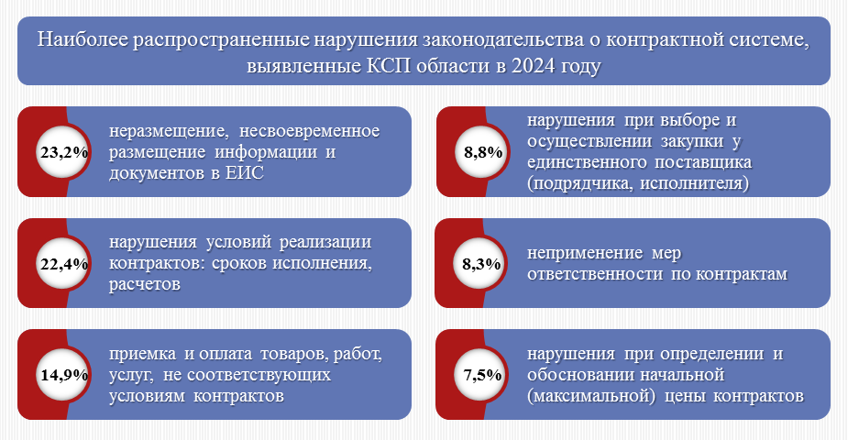

В соответствии со статьей 98 Федерального закона о контрактной системе Палатой сформирована и размещена обобщенная информация о результатах аудита в сфере закупок за 2023 год в Единой информационной системе в сфере закупок (zakupki.gov.ru).

Обеспечение деятельности и взаимодействие КСП с государственными органами, органами местного самоуправления и муниципальными органами
Вопросы обеспечения деятельности и взаимодействия Палаты определены в разделе III плана работы КСП области на 2024 год, утвержденного решением коллегии от 28.12.2023 №66.
Информация о результатах работы Палаты за 1 полугодие рассмотрена и принята к сведению на 37 сессии областного парламента в сентябре 2024 года.
Отчет о работе КСП области за 2023 год:
- рассмотрен на 32 сессии и принят к сведению постановлением Законодательного Собрания области №189;
- опубликован в областной газете «Красный Север» и размещен в сети «Интернет» в соответствии со статьей 24 закона области №2574-ОЗ.
В апреле 2024 года на заседании 32 сессии областного парламента председатель Палаты И.В. Карнакова выступила с докладом об итогах работы Палаты в 2023 году, в котором акцентировала внимание на основных направлениях деятельности, выявленных нарушениях и недостатках в использовании бюджетных средств и имущества, сообщила об итогах рассмотрения материалов Палаты исполнительными органами области и органами прокуратуры, а также о взаимодействии со Счетной палатой Российской Федерации, контрольно-счетными органами регионов и муниципалитетов.

5.1. Взаимодействие КСП области со Счетной палатой Российской Федерации и контрольно-счетными органами регионов
Одним из векторов развития КСП области является взаимодействие со Счетной палатой Российской Федерации (далее также – Счетная палата РФ) и органами внешнего государственного финансового контроля регионов.

Палата является членом Совета контрольно-счетных органов при Счетной палате Российской Федерации (далее также – Совет, Совет КСО), руководителем которого является председатель Счетной палаты РФ. Это профессиональное сообщество, осуществляющее постоянное сотрудничество по актуальным аспектам государственного аудита – методологическим и правовым вопросам, повышению профессиональных компетенций, цифровизации и открытости деятельности, взаимодействию с муниципальными органами внешнего финансового контроля.
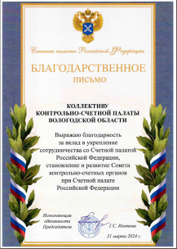
В марте 2024 года Контрольно-счетной палатой области получено благодарственное письмо Счетной палаты РФ в связи с 10-летием образования Совета, в котором выражены слова признательности коллективу КСП Вологодской области за вклад в укрепление сотрудничества со Счетной палатой РФ, становление и развитие Совета.
Рабочими органами Совета являются 6 комиссий: по вопросам методологии, по правовым вопросам, по совершенствованию внешнего финансового контроля на муниципальном уровне, по вопросам открытости деятельности контрольно-счетных органов и профессиональной этики, по вопросам профессионального развития сотрудников контрольно-счетных органов, а также информационно-аналитическая комиссия. Для выполнения задач Совета и организации его работы в федеральных округах сформированы отделения Совета.
Председатель КСП области И.В. Карнакова является членом Президиума Совета контрольно-счетных органов при Счетной палате Российской Федерации (далее также – Президиум Совета) как председатель отделения Совета в Северо-Западном федеральном округе (далее также – Отделение) и как председатель комиссии Совета по совершенствованию внешнего финансового контроля на муниципальном уровне (далее также – Комиссия).
Отделение и Комиссия осуществляют деятельность на основании соответствующих положений, утвержденных решениями Президиума Совета от 15.02.2017 (с изменениями), а также ежегодно формируемых планов работы.
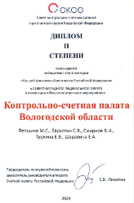
В отчетном году среди работников органов внешнего государственного финансового контроля субъектов Российской Федерации проходил организованный Советом конкурс «Лучший финансовый контролер Российской Федерации» (далее также – конкурс), на первом его этапе определены победители в федеральных округах, на втором – среди регионов России.
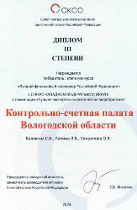
По итогам первого этапа конкурса, состоявшегося среди контрольно-счетных органов (далее также – КСО) Северо-Западного федерального округа, Контрольно-счетная палата Вологодской области получила высокую оценку профессионального сообщества и признана одним из победителей, заняв 2 место в номинации «Лучшее контрольное мероприятие» (руководитель – аудитор М.С. Пепшина) и 3 место в номинации «Лучшее экспертно-аналитическое мероприятие» (руководитель – аудитор С.В. Белякова).
Торжественная церемония вручения дипломов победителям конкурса состоялась в июне в рамках проходившего в Санкт-Петербурге заседания Отделения.

5.1.1. Работа КСП области в отделении Совета контрольно-счетных органов при Счетной палате Российской Федерации в Северо-Западном федеральном округе
В состав Отделения входят 11 членов Совета – председатели контрольно-счетных органов субъектов Российской Федерации Северо-Западного федерального округа (СЗФО).
Работа Отделения строилась в соответствии с годовым планом, утвержденным совместным решением Президиума Совета и Совета 18.12.2023, и составленным с учетом реализации мероприятий, включенных в план работы Совета на 2024 год, решений Совета и Президиума Совета.
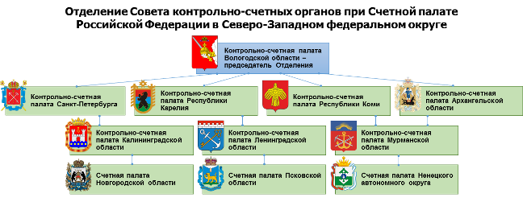
В отчетном году организованы и проведены следующие мероприятия:
- межрегиональный круглый стол «Роль контрольно-счетных органов в системе стратегического планирования» (Великий Новгород, февраль 2024 года);
- семинар-совещание «Практика проведения контрольных и экспертно-аналитических мероприятий по вопросам управления дебиторской задолженностью по доходам» (Санкт-Петербург, июнь 2024 года);
- семинар-совещание «Межбюджетные трансферты как инструмент повышения качества жизни населения» (г.Мурманск, сентябрь 2024 года);
- круглый стол «Изменение подходов к реализации полномочий по осуществлению экспертизы государственных программ в связи с принятием постановления Правительства Российской Федерации от 26 мая 2021 г. № 786 «О системе управления государственными программами Российской Федерации» (Санкт-Петербург, ноябрь 2024 года).

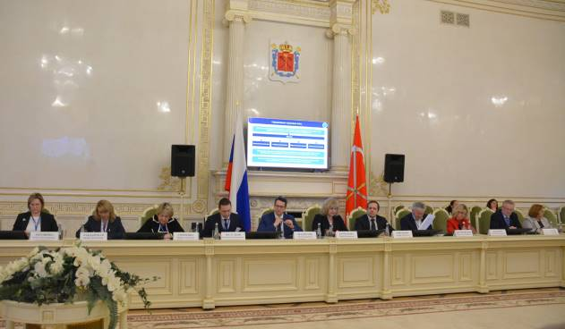
Круглый стол «Изменение подходов к реализации полномочий по осуществлению экспертизы
государственных программ в связи с принятием постановления Правительства РФ от 26.05.2021 № 786
«О системе управления государственными программами РФ», Санкт-Петербург, ноябрь 2024 г.
Палатой осуществлялась координация деятельности Отделения, подготовлен отчет о его работе за 2024 год, сформирован проект плана работы Отделения на 2025 год, а также предложения в план работы Совета на 2025 год. Названные документы рассмотрены и утверждены Президиумом Совета в декабре 2024 года.
В декабре в КСП Вологодской области состоялось рабочее совещание по обсуждению актуальных вопросов внешнего государственного финансового контроля с участием делегации КСП Санкт-Петербурга. Стороны обменялись опытом проведения: экспертизы проектов бюджета субъекта Российской Федерации и бюджета территориального фонда обязательного медицинского страхования на очередной финансовый год и плановый период и внешней проверки отчетов об исполнении бюджетов; аудита организации обеспечения отдельных категорий граждан лекарственными препаратами, учета лекарственных препаратов.

5.1.2. Работа КСП области в комиссии по совершенствованию внешнего финансового контроля на муниципальном уровне
В 2024 году в состав Комиссии входило 17 человек – должностные лица региональных и муниципальных органов внешнего финансового контроля, а также Счетной палаты Российской Федерации.
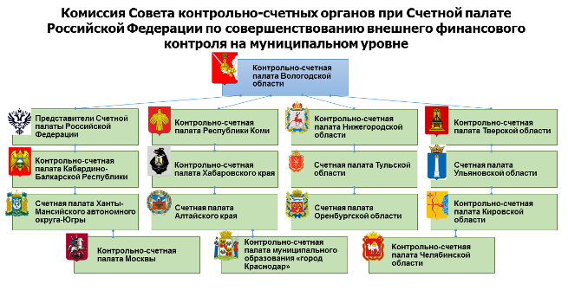
Работа Комиссии осуществлялась на основании годового плана, утвержденного решением Президиума Совета 18.12.2023 и составленного с учетом реализации мероприятий, включенных в план работы Совета на 2024 год, решений Совета и Президиума Совета.
В течение года проводилась координация деятельности контрольно-счетных органов, входящих в Комиссию, а также реализация отдельных пунктов плана её работы.
В рамках решения возложенных задач Комиссией в 2024 году осуществлялись сбор, обобщение, изучение информации о создании, численности, деятельности на территории России органов внешнего финансового контроля на муниципальном уровне за 2023 год. Также обобщены данные о лучших практиках правового регулирования и реализации мер материального и социального обеспечения лиц, замещающих муниципальные должности в КСО, подготовлен методический документ по формированию годового отчета о деятельности муниципального контрольно-счетного органа.
Итоговые аналитические материалы, сформированные по итогам проведенной работы, содержат рекомендации и предложения, направленные на совершенствование и повышение результативности деятельности муниципальных контрольно-счетных органов (далее также – МКСО).
Итоговые материалы (аналитические записки) приняты на заседаниях Комиссии и представлены на рассмотрение Президиума Совета.
В 2024 году председателем Комиссии проведено 5 заседаний: 4 – в заочной форме и 1 – в режиме видеоконференцсвязи.
Сформирован отчет о работе комиссии за 2024 год, проект плана работы Комиссии на 2025 год и предложения в план работы Совета на 2025 год. Названные документы рассмотрены и утверждены Президиумом Совета в декабре 2024 года.

5.1.3. Участие в мероприятиях Счетной палаты РФ и контрольно-счетных органов регионов
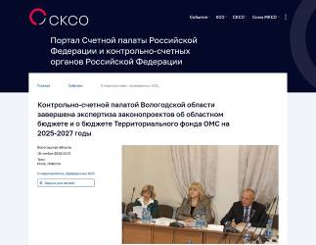
В течение года председатель, заместитель председателя, аудиторы и специалисты Палаты участвовали в мероприятиях (обучающих семинарах (совещаниях), круглых столах, рабочих встречах, международных семинарах по обмену опытом), проходивших на Портале КСО и иных сервисах видеоконференцсвязи:
- по различным аспектам государственного аудита и актуальным вопросам деятельности контрольно-счетных органов (аудит в сфере закупок, в том числе при осуществлении капитальных вложений, включая ценообразование в строительстве; аудит формирования и исполнения документов стратегического планирования, реализации проектов государственно-частного партнерства, в том числе в форме концессионных соглашений; контроль в сферах жилищно-коммунального хозяйства, земельных отношений, государственного управления);
- по вопросам, связанным с прохождением государственной гражданской службы (противодействие коррупции; психологические и этические аспекты государственного аудита);
- по применению цифровых технологий в деятельности КСО – при осуществлении контрольных и экспертно-аналитических мероприятий, учета результатов и их реализации;
- по методологии аудита (риск-ориентированный подход, аудит эффективности, квалификация выявляемых нарушений).
По приглашению Счетной палаты Российской Федерации председатель Палаты приняла участие:
- в комплексе международных мероприятий в рамках четвертой встречи глав высших органов аудита стран БРИКС (г.Уфа, июль 2024 года):
круглом столе аудитора Счетной палаты РФ Натальи Труновой и региональных КСО «Анализ реализации концессионных соглашений в сфере ЖКХ»;
четвертой встрече глав высших органов аудита стран БРИКС, посвященной теме аудита устойчивого развития – комплекса мер, направленных на удовлетворение текущих потребностей людей при сохранении окружающей среды и ресурсов;
круглом столе аудиторов Счетной палаты РФ Натальи Труновой и Дмитрия Зайцева и региональных КСО «Реализация национальных проектов в субъектах Российской Федерации: как достичь комплексных эффектов»;

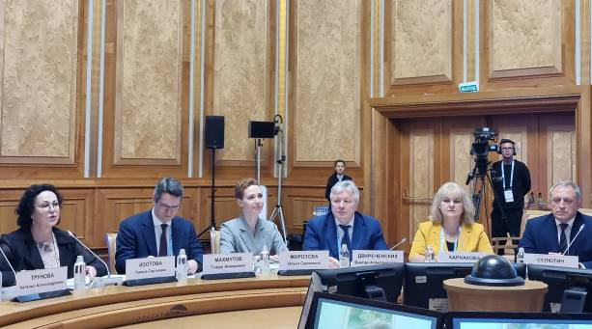
Заседание Президиума Совета контрольно-счетных органов при Счетной палате Российской Федерации,
г.Уфа, июль 2024 г.

заседании Президиума Совета, на котором подведены итоги деятельности комиссий и отделений Совета за 1 полугодие 2024 года и определены приоритетные направления их работы на ближайшую перспективу, где председателем КСП Вологодской области представлены основные результаты функционирования комиссии по совершенствованию внешнего финансового контроля на муниципальном уровне и отделения Совета в Северо-Западном федеральном округе за отчетный период;
круглом столе «Аудит на региональном и муниципальном уровнях» с участием руководителей высших органов аудита стран БРИКС и региональных органов внешнего государственного финансового контроля России;
круглом столе «Роль высших органов аудита в развитии среды добросовестности за счет совершенствования мер по противодействию коррупции»;
- в мероприятиях Президиума Совета (Москва, декабрь 2024 года).
В мае 2024 года председатель КСП Вологодской области приняла участие в мероприятиях, посвященных 10-летию создания Совета и 30-летию КСП Москвы – заседании Совета, проходившем в формате стратегической сессии по актуальным аспектам внешнего аудита, включая миссию КСО, профессиональное развитие персонала, стандартизацию и цифровизацию деятельности, и международной научно-практической конференции «Единая система внешнего государственного (муниципального) финансового контроля: новые вызовы и перспективы развития». В ходе конференции за многолетний добросовестный труд и большой вклад в развитие системы внешнего государственного (муниципального) контроля И.В. Карнакова награждена благодарностью Председателя Совета Федерации Федерального Собрания РФ Валентины Матвиенко.
Председатель Палаты приняла участие в мероприятиях, состоявшихся в соответствии с планом работы Совета:
- в заседании комиссии Совета КСО по вопросам методологии. Рассмотрены аспекты совершенствования Классификатора нарушений, выявляемых в ходе внешнего государственного аудита, практики проведения проверок годовых отчетов об исполнении местных бюджетов, передачи полномочий по внешнему муниципальному финансовому контролю на региональный уровень (Санкт-Петербург, апрель 2024 года);
- в совещании контрольно-счетных органов Сибирского федерального округа по вопросам реализации полномочий муниципальными контрольно-счетными органами, цифровой трансформации деятельности КСО, где выступила с докладом, в котором обратила внимание на тождественность принципов осуществления аудита для региональных и муниципальных палат, отметила необходимость полного охвата внешним финансовым контролем территорий муниципалитетов, позитивное влияние обмена лучшими практиками на эффективное решение стоящих перед КСО задач (Республика Алтай, апрель 2024 года);
- в заседании отделения Совета КСО по Дальневосточному федеральному округу и заседании комиссии Совета КСО по правовым вопросам, посвященным в том числе обсуждению и обмену опытом реализации переданных на региональный уровень полномочий по осуществлению внешнего муниципального финансового контроля, где представила информацию о создании, численности и деятельности МКСО России (г.Хабаровск, июнь 2024 года);

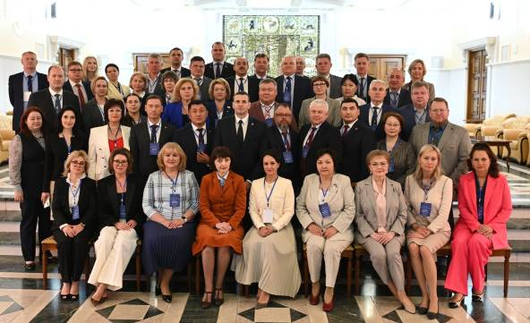
Заседание отделения Совета КСО по Дальневосточному федеральному округу, г.Хабаровск, июнь 2024 г.

- в заседании контрольно-счетных органов Южного федерального округа, ключевой темой которого являлось оказание практической помощи в становлении КСО новых субъектов Российской Федерации в процессе интеграции новых регионов в социально-экономическое и правовое пространство страны, где выступила с докладом о роли региональных объединений органов внешнего финансового контроля, Союза муниципальных контрольно-счетных органов и Совета КСО в организации целостной системы внешнего аудита, развития партнерства и профессиональных компетенций (г.Ростов-на-Дону, июль 2024 года);
- в семинаре-совещании «Аудит закупок: теория, практика, результаты». Ирина Карнакова стала одним из спикеров семинара, представив опыт проведения КСП Вологодской области аудита закупок и обозначив наиболее распространенные нарушения закона о контрактной системе (г.Красногорск Московской области, август 2024 года).
Во исполнение плана оказания практической помощи в становлении контрольно-счетных органов новых регионов России, одобренного Президиумом Совета (г.Уфа, июль 2024 года), в ноябре в Санкт-Петербурге подписано соглашение о взаимодействии между Контрольно-счетной палатой Вологодской области и Счетной палатой Запорожской области.

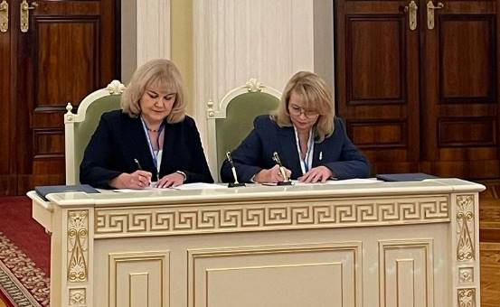
Подписание соглашения о взаимодействии между Контрольно-счетной палатой Вологодской области и
Счетной палатой Запорожской области, Санкт-Петербург, ноябрь 2024 г.

Соглашение предусматривает сотрудничество сторон по различным направлениям, таким как совершенствование правового и методологического обеспечения деятельности, обмен опытом осуществления полномочий, внедрение информационных технологий. Его заключение способствует интеграции Запорожской области в социально-экономическое и правовое пространство России, выстраиванию системы внешнего финансового контроля в этом регионе.

5.2. Взаимодействие КСП области с муниципальными органами внешнего финансового контроля

В отчетном году продолжено активное сотрудничество с Союзом муниципальных контрольно-счетных органов (далее также – Союз МКСО), целью которого является объединение усилий муниципальных органов внешнего контроля при решении задач социально-экономического развития муниципальных образований, повышении эффективности управления финансовыми и материальными ресурсами муниципальных образований.
В течение года председатель и специалисты Палаты постоянно принимали участие в обучающих мероприятиях Союза МКСО:
- по актуальным вопросам реализации полномочий – по аудиту закупок, оценке формирования и исполнения документов стратегического планирования (в целом и в отдельных сферах – образования, культуры, жилищно-коммунального хозяйства), контролю предоставления и использования межбюджетных трансфертов, проведению внешней проверки годового отчета об исполнении бюджета, повышению доходного потенциала местных бюджетов, оценке управления дебиторской задолженностью по доходам;
- по взаимодействию с органами местного самоуправления, передаче полномочий по осуществлению внешнего муниципального финансового контроля, методологии и планированию работы, формированию психологической и эмоциональной атмосферы в коллективе, влияющей на эффективность совместной деятельности работников, управлению конфликтами, внедрению в деятельность стандартов и принципов клиентоцентричности;
- по ведению административного производства.
В октябре председатель Палаты приняла участие в общем собрании членов Представительства Союза МКСО в Северо-Западном федеральном округе, посвященном актуальным вопросам внешнего муниципального финансового контроля и приуроченном к 20-летию создания Контрольно-счетной палаты города Вологды, где выступила с докладом о роли контрольно-счетных органов в бюджетной системе с учетом современных макроэкономических вызовов. Также в выступлении представлены основные параметры организации и деятельности МКСО России, озвучены проблемные вопросы выполнения полномочий, подчеркнута общность задач, стоящих перед органами внешнего контроля всех уровней, и необходимость эффективного межведомственного взаимодействия между ними.
Сотрудничество Палаты с контрольно-счетными органами муниципальных образований Вологодской области продолжено на основе соглашений, заключенных со всеми 28 муниципальными органами внешнего финансового контроля.
В 1 полугодии проведен мониторинг и анализ деятельности МКСО области за 2023 год, по результатам которого сформирована и утверждена коллегией Палаты экспертно-аналитическая записка о состоянии внешнего финансового контроля в Вологодской области (июнь 2024 года). Основные выводы и рекомендации мониторинга направлены в представительные органы местного самоуправления и контрольно-счетные органы муниципальных образований региона.
Под руководством КСП области функционирует Совет контрольно-счетных органов области (далее – Совет КСО области), объединяющий 28 КСО округов и районов.
Совет действует на основании Положения, утвержденного общим собранием его членов 22.10.2012 (в ред. от 22.01.2018), и в соответствии с годовыми планами работы. План работы на 2024 год утвержден общим собранием 15.12.2023.
В отчетном году Палатой продолжена работа в Совете КСО области с целью повышения эффективности деятельности органов внешнего финансового контроля Вологодской области, координации их деятельности и укрепления сотрудничества между ними. Состоялось 3 заседания президиума Совета КСО области и 3 заседания общего собрания членов Совета КСО области, в ходе которых рассмотрены вопросы функционирования регионального объединения.
24 октября состоялось заседание Совета КСО области, посвященное актуальным вопросам осуществления полномочий органов внешнего финансового контроля – аудиту управления дебиторской задолженностью по доходам, проведению внешней проверки годового отчета об исполнении бюджета, контролю использования ассигнований в сфере культуры, административной практики.
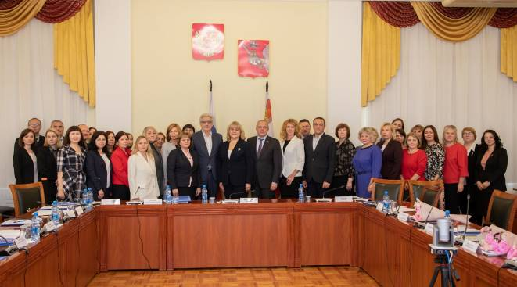
Заседание Совета контрольно-счетных органов Вологодской области, г.Вологда, октябрь 2024 г.

В ходе мероприятия также озвучены итоги работы МКСО Вологодской области за 2023 год, определены основные направления дальнейшей деятельности.

5.3. Взаимодействие КСП области с Законодательным Собранием области
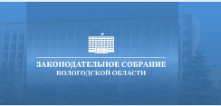
В отчетном году председатель Палаты принимала участие в сессиях Законодательного Собрания Вологодской области.
Председатель, заместитель председателя и аудиторы КСП области присутствовали и выступали на заседаниях постоянных комитетов областного парламента:
- по рассмотрению результатов контрольных и экспертно-аналитических мероприятий, а также мер, принимаемых для устранения выявленных Палатой нарушений и недостатков (в течение года);
- в рамках «нулевых» чтений проекта областного бюджета на 2025 год и плановый период 2026 и 2027 годов по обсуждению государственных программ региона, на которых базируется основная часть бюджетных расходов (октябрь 2024 года).
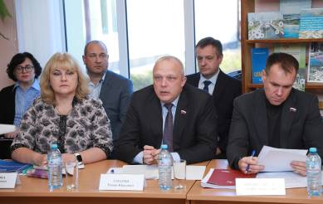
Председатель и заместитель председателя КСП области участвовали в мероприятиях парламентских дней Законодательного Собрания области и выездных заседаниях комитета по бюджету и налогам областного парламента, состоявшихся в Сокольском, Тотемском и Харовском муниципальных округах, Шекснинском муниципальном районе. Обсуждались вопросы исполнения местных бюджетов, организации межбюджетного регулирования, развития налогового потенциала территорий. Особое внимание уделялось муниципальным контрольно-счетным органам – правовому, методическому, информационному и кадровому обеспечению их деятельности, планированию работы и использованию потенциала МКСО для эффективного управления бюджетными ресурсами и имуществом муниципальных образований.
Выездное заседание комитета по бюджету и налогам Законодательного Собрания области в рамках парламентского дня в Шекснинском районе, ноябрь 2024 г.

5.4. Взаимодействие КСП области с исполнительными органами области
В отчетном году осуществлялось постоянное взаимодействие с исполнительными органами области.
Председатель КСП области включена в состав Межведомственной рабочей группы по реализации национальных проектов на территории области (далее также – Межведомственная рабочая группа, группа), в которую входят представители исполнительных органов области, руководители федеральных контрольных ведомств по Вологодской области, правоохранительных органов. Группа осуществляет анализ информации о правонарушениях и разработку дополнительных мер, направленных на предупреждение и пресечение правонарушений, выявляемых в ходе исполнения национальных проектов. В 2024 году состоялись 3 заседания Межведомственной рабочей группы (в заочной форме).
В отчетном периоде аудиторы КСП области приняли участие в семинарах-совещаниях Министерства финансов области «Контроль в сфере закупок: типовые нарушения, административная практика, мероприятия по предотвращению нарушений»:
- в апреле – для заказчиков областного уровня, в ходе которого с докладом, посвященным итогам аудита в сфере закупок товаров, работ, услуг для государственных нужд области за 2023 год, выступила аудитор КСП области Светлана Белякова;
- в мае – для заказчиков муниципального уровня, на котором аудитор КСП области Василий Лукин рассказал о нарушениях в сфере закупок товаров, работ, услуг, выявляемых Палатой при проведении контрольных и экспертно-аналитических мероприятий.
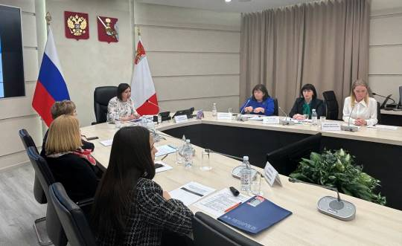
Семинар-совещание Департамента финансов области «Контроль в сфере закупок: типовые
нарушения, административная практика, мероприятия по предотвращению нарушений», апрель 2024 г.

В мае 2024 года специалисты Палаты приняли участие в семинаре-совещании Министерства финансов области «Итоги сдачи годовой бюджетной (бухгалтерской) отчетности за 2023 год, актуальные вопросы формирования отчетности в 2024 году» (в режиме видеоконференцсвязи). Озвучены результаты сдачи годовой отчетности за 2023 год. Отдельное внимание уделено задачам и особенностям составления отчетности в 2024 году с учетом новаций законодательства, а также недопущения в дальнейшем нарушений и недостатков, установленных КСП области в ходе внешней проверки бюджетной отчетности главных администраторов бюджетных средств за 2023 год.
В ноябре 2024 года аудиторы Палаты приняли участие в совещании при заместителе Губернатора области по вопросу особенностей внесения изменений в проектно-сметную документацию, прохождения экспертизы и работы со сметой контракта. Мероприятие проведено с участием представителей Управления федерального казначейства по Вологодской области, исполнительных органов области, органов местного самоуправления, государственных и муниципальных учреждений, строительных организаций. По обращению Министерства строительства области Палатой дана экспертная оценка предложений, сформированных по итогам совещания.

5.5. Взаимодействие КСП области с правоохранительными органами, иными органами

5.5.1. Взаимодействие с правоохранительными органами
В течение года Палатой осуществлялась деятельность по исполнению планов работы на 2024 год межведомственных рабочих групп, сформированных при прокуратуре области:
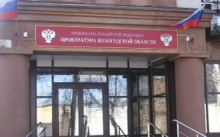
- по противодействию коррупции;
- по противодействию правонарушениям при реализации национальных проектов;
- по противодействию преступлениям в сфере экономики.
В отчетном периоде обеспечено участие должностных лиц Палаты в состоявшихся в прокуратуре области заседаниях межведомственных рабочих групп, в ходе которых обсуждались вопросы соблюдения антикоррупционного законодательства, осуществления контроля за использованием бюджетных средств, включая правоприменительную практику и принимаемые меры по профилактике нарушений в сфере управления государственными ресурсами.

5.5.2. Взаимодействие с иными органами
В марте на площадке Управления Федерального казначейства по Вологодской области состоялось совместное совещание контрольных ведомств (УФК по Вологодской области, Министерства финансов области, КСП области) по вопросам выявления и профилактики нарушений при реализации национальных проектов.
Обсуждались основные нарушения, устанавливаемые в финансово-бюджетной сфере, в том числе в ходе проведения строительно-технических исследований (экспертиз) при реализации национальных проектов, аспекты взаимодействия контролирующих органов при формировании планов работы. Также в рамках встречи состоялся круглый стол по актуальным аспектам квалификации устанавливаемых фактов несоблюдения требований законодательства, реализации результатов контрольных мероприятий, включая административную практику.
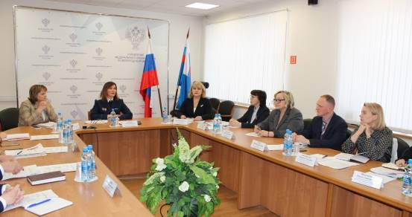
Совместное совещание контрольных ведомств в Управлении Федерального
казначейства по Вологодской области, г.Вологда, март 2024 г.

В декабре специалисты Палаты приняли участие во Всероссийском онлайн-совещании Федерального казначейства по применению подсистемы «Мониторинг закупок» Единой информационной системы в сфере закупок – эффективного цифрового инструмента для формирования аналитической информации, используемого контрольно-счетными органами при осуществлении аудита закупок.
В ходе мероприятия продемонстрированы основные функциональные возможности обновленного электронного ресурса, раскрыты вопросы получения прав доступа к нему, приведены примеры построения отчетов о закупочной деятельности для государственных и муниципальных нужд по необходимым параметрам.

5.6. Организационные вопросы деятельности Палаты

5.6.1. Кадровое обеспечение, работа по профилактике коррупционных правонарушений
Штатная численность КСП области определена постановлением Законодательного Собрания области №173 (с учетом изменений, внесенных постановлением Законодательного Собрания области №198) в количестве 27 единиц, из них должностей государственной гражданской службы – 20 единиц.
В отчетном периоде состоялись следующие кадровые изменения:
- на 30 сессии Законодательного Собрания области (февраль 2024 года) принято решение о назначении И.В.Карнаковой на должность председателя КСП области на новый срок полномочий;
- на 32 сессии Законодательного Собрания области (апрель 2024 года) принято решение о назначении Е.Г.Богдановой на должность заместителя председателя КСП области;
- на 36 сессии Законодательного Собрания области (июнь 2024 года) принято решение о назначении О.В.Свиреповой на должность аудитора;
- принят на работу 1 государственный гражданский служащий, уволено 4 государственных гражданских служащих.
По состоянию на 01.01.2025 штат Палаты укомплектован на 88,9%.
Все работники, замещающие государственные должности и должности государственной гражданской службы имеют высшее профессиональное образование, соответствующее специфике выполняемой деятельности, 4 из них имеют 2 диплома о высшем образовании.
В 2024 году аттестацию прошли 3 государственных гражданских служащих Палаты, 2-м государственным гражданским служащим присвоен очередной классный чин.
Профессиональное развитие гражданских служащих в отчетном году было направлено на поддержание и повышение уровня квалификации персонала, необходимого для эффективной работы органа государственного финансового контроля региона:
- 8 работников прошли обучение по дополнительным профессиональным программам повышения квалификации по вопросам, связанным с исполнением должностных обязанностей (актуальные аспекты государственного финансового контроля, методология и практика аудита эффективности, ведение бюджетного учета и составление отчетности, обеспечение информационной безопасности при применении цифровых технологий и использовании интернет-сервисов, профессиональная клиентоцентричность (взаимодействие и коммуникации), управление государственными закупками);
- в соответствии с графиком, утвержденным председателем Палаты, заместитель председателя, аудиторы, инспекторы и специалисты КСП области проходили онлайн-обучение по программам, размещенным на образовательной платформе Счетной палаты Российской Федерации.
В отчетном периоде в соответствии с нормативными правовыми актами Российской Федерации и Вологодской области, а также локальными актами Палаты (включая План мероприятий по противодействию коррупции в Контрольно-счетной палате Вологодской области на 2021-2024 годы, утвержденный приказом от 20.09.2021 №72) проводилась работа по вопросам профилактики коррупционных правонарушений.
В апреле 2024 года состоялось совещание с приглашением специалистов прокуратуры области и Управления по профилактике коррупционных правонарушений Правительства области для оказания консультативной помощи по вопросам представления сведений о доходах, расходах, об имуществе и обязательствах имущественного характера за 2023 год. Всеми государственными гражданскими служащими и лицами, замещающими государственные гражданские должности в Палате, указанные сведения в установленный срок представлены.
В отчетном году состоялось два заседания комиссии по соблюдению требований к служебному поведению и урегулированию конфликта интересов по
рассмотрению уведомлений организаций о заключении трудовых договоров с бывшими государственными гражданскими служащими Контрольно-счетной палаты Вологодской области.

5.6.2. Организационное и методологическое обеспечение
В течение года проводилась работа по актуализации организационного и методологического обеспечения деятельности и повышения системности и качества выполнения полномочий Палаты. Решениями коллегии КСП области:
- утвержден Порядок подготовки информации за первое полугодие и годового отчета о работе Контрольно-счетной палаты Вологодской области;
- внесены изменения в Регламент Контрольно-счетной палаты Вологодской области и в Порядок планирования работы Контрольно-счетной палаты Вологодской области;
- откорректированы отдельные решения коллегии и распорядительные документы Палаты в связи с организационно-штатными мероприятиями.

5.6.3. Обеспечение гласности
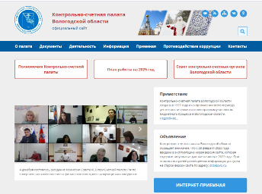
В целях обеспечения гласности и доступности информации о деятельности КСП области на официальном сайте Палаты, Портале КСО регулярно публиковалась информация о контрольной, экспертно-аналитической и иной деятельности. В отчетном году размещено 309 информационных материалов о функционировании органа внешнего государственного финансового контроля. Сайт КСП области посетили 10,7 тысяч пользователей сети Интернет (29,8 тыс. просмотров). Посредством раздела сайта «Приемная» обеспечивалась оперативная обратная связь с гражданами, которые имеют возможность направлять свои обращения в адрес Палаты в электронном виде.
Статистика посещений сайта КСП области в течение года представлена на диаграммах.
В новостном разделе Портала КСО в отчетном году опубликовано 84 сообщения КСП области, в библиотеке Портала КСО размещено 43 материала.
На официальных страницах в социальных сетях «ВКонтакте» и «Одноклассники» в сети Интернет в 2024 году размещено 123 информационных материала о деятельности КСП области. Официальные страницы КСП области посетили 12,5 тысяч пользователей сети Интернет (74,2 тыс. просмотров).
Статистика посещений официальных страниц КСП области в течение года представлена на диаграммах.

В отчетном периоде в Палату поступило 18 обращений граждан, которые рассмотрены в установленном законодательством порядке.

5.6.4. Информационно-технологическое, финансовое обеспечение
В целях повышения эффективности и качества контрольной и экспертно-аналитической деятельности КСП области проведена работа по сопровождению и обновлению имеющихся программных продуктов, частичная замена компьютерного оборудования и оргтехники. Аппарат Палаты обеспечен средствами вычислительной техники и связи. Организована работа с ресурсами информационной сети Интернет, электронной почтой и по обеспечению безопасности информационных ресурсов локально-вычислительной сети, использовались информационно-аналитические системы комплекса средств автоматизации контрольно-счетных органов Российской Федерации и мониторинга ключевых показателей исполнения бюджетов бюджетной системы Российской Федерации.
В 2024 году приобретена цифровая платформа для организации деятельности Палаты «Финконтроль-СМАРТ», которая эксплуатировалась в тестовом режиме. Программный продукт позволяет автоматизировать процессы планирования и учета контрольных и экспертно-аналитических мероприятий, реализации их результатов и формирования итоговых данных о деятельности, а также обеспечить обработку и централизованное хранение информации. В 2025 году программный продукт введен в эксплуатацию в КСП области.
В ходе проводимых Палатой проверок, экспертиз, мониторинга и анализа использования бюджетных средств и имущества государственной (муниципальной) собственности кроме сведений, размещаемых на официальных сайтах федеральных министерств и ведомств, региональных органов власти, на постоянной основе использовались следующие информационные системы.
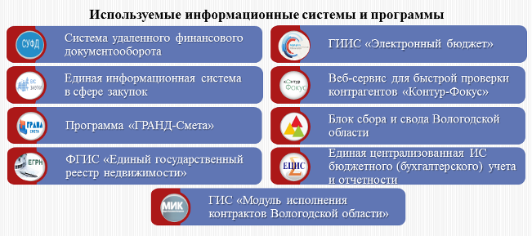

Работа по поддержанию информационных технологий в Палате на должном уровне позволила в отчетном году:
- в полном объеме реализовать полномочия по осуществлению государственного аудита, а также проводить часть коллегий КСП области в режиме видеоконференцсвязи;
- осуществлять эффективное информационное взаимодействие с Советом контрольно-счетных органов при Счетной палате Российской Федерации, контрольно-счетными органами регионов и муниципальных образований, Законодательным Собранием области и исполнительными органами региона как путем электронного обмена информационными материалами, так и посредством онлайн-участия в мероприятиях.
На обеспечение деятельности КСП области на 2024 год определены бюджетные ассигнования в объеме 60,55 млн. рублей, исполнение составило 60,33 млн. рублей, или 99,6%.
Соблюдение процедур, установленных Федеральным законом о контрактной системе, позволило повысить результативность закупок и привело к экономии бюджетных средств в отчетном году в размере 617,3 тыс. рублей.

5.6.5. Иные вопросы деятельности КСП области
В течение года на рассмотрение и согласование в Палату поступили 13 проектов нормативных правовых актов области, 10 из которых согласованы без замечаний, на 3 проекта подготовлены заключения.

Задачи Палаты на 2025 год
План работы на 2025 год сформирован на основе поручений Законодательного Собрания области, предложений Губернатора области, Счетной палаты Российской Федерации, запросов правоохранительных органов, обращений граждан и с учетом риск-ориентированного подхода.
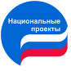
Традиционно важным направлением работы Палаты остается аудит национальных проектов (далее также – НП), реализуемых на территории области. В ходе мониторинга планируется оценить достижение результатов и показателей завершившихся в 2024 году национальных проектов «Жилье и городская среда», «Демография», «Образование» и «Здравоохранение», при осуществлении контрольных мероприятий – проверить законность и эффективность расходования средств на реализацию региональных проектов «Современная школа» (НП «Образование»), «Культурная среда» (НП «Культура»), «Региональная и местная дорожная сеть Вологодской области» (НП «Безопасные качественные дороги»), «Оздоровление Волги» (НП «Экология»).
В качестве основных направлений контрольной деятельности в 2025 году определены проверки использования бюджетных ресурсов в сферах образования, здравоохранения, социальной защиты населения, агропромышленного комплекса, транспорта, жилищно-коммунального и дорожного хозяйства, охраны окружающей среды. Наибольшими по охвату объектов контроля станут проверка использования субсидий на обустройство контейнерных площадок (45 объектов) и внешняя проверка бюджетной отчетности главных администраторов бюджетных средств (30 объектов).
Значительная часть контрольных мероприятий 2025 года (17 или 63%) пройдет в муниципальных образованиях области, два из них охватят аспекты использования комплекса межбюджетных трансфертов, выделяемых местным бюджетам. Проверки планируется провести во всех муниципалитетах области. Продолжится практика осуществления контрольных мероприятий, совместных с Министерством финансов области и с органами внешнего финансового контроля муниципалитетов региона.
КСП Вологодской области является участником совместных со Счетной палатой Российской Федерации мероприятий – проверки расходования бюджетных средств на реконструкцию объектов культуры и аудита реализации федерального проекта «Оздоровление Волги».
В рамках экспертно-аналитической деятельности будет проведена оценка проектов законов об областном бюджете и бюджете ТФОМС области (включая законопроекты о корректировках указанных бюджетов), отчетов об их исполнении, иных проектов законов и нормативных правовых актов органов государственной власти области, результатов аудита в сфере закупок.
КСП области продолжит:
- деятельность в отделении Совета контрольно-счетных органов при Счетной палате Российской Федерации в Северо-Западном федеральном округе, а также в комиссии по совершенствованию внешнего финансового контроля на муниципальном уровне;
- сотрудничество с муниципальными органами внешнего финансового контроля как в рамках Союза МКСО, так и на уровне Совета контрольно-счетных органов области для оказания организационной, правовой, информационной и методической помощи контрольно-счетным органам муниципальных образований.
Приоритеты государственного аудита в настоящее время сосредоточены на профилактике возникновения нарушений и недостатков в использовании бюджетных средств и имущества на всех этапах бюджетного процесса.

Сохранится практика конструктивного взаимодействия, в том числе обмена информацией, с органом внутреннего государственного финансового контроля области и контроля в сфере закупок – Министерством финансов области, органом контроля и надзора в финансово-бюджетной сфере региона – Управлением Федерального казначейства по Вологодской области, а также правоохранительными органами.
Важнейшими ориентирами традиционно останутся совершенствование методологического и цифрового обеспечения деятельности Палаты, повышение профессиональных компетенций специалистов.
Реализация установленных законодательством полномочий КСП области нацелена прежде всего на осуществление содействия повышению качества государственного управления публичными ресурсами региона и, в конечном итоге, уровня жизни граждан.

Устав области от 18.10.2001 №716-ОЗ
закон области от 12.07.2011 №2574-ОЗ «О Контрольно-счетной палате Вологодской области»
решение коллегии КСП области от 30.03.2018 №11 «Об утверждении Регламента Контрольно-счетной палаты Вологодской области»
Федеральный закон от 07.02.2011 №6-ФЗ «Об общих принципах организации и деятельности контрольно-счетных органов субъектов Российской Федерации, федеральных территорий и муниципальных образований»
Федеральный закон от 05.04.2013 №44-ФЗ «О контрактной системе в сфере закупок товаров, работ, услуг для обеспечения государственных и муниципальных нужд»
закон области от 19.02.2008 №1758-ОЗ «О бюджетном процессе в Вологодской области»
Федеральный закон от 28.06.2014 №172-ФЗ «О стратегическом планировании в Российской Федерации»
закон области от 08.05.2018 №4343-ОЗ «О порядке осуществления стратегического планирования в Вологодской области»
Решение коллегии Контрольно-счетной палаты области от 28.12.2017 №65 «Об утверждении Методических указаний»
Постановление Государственной Думы Федерального Собрания Российской Федерации от 27.02.2024 №5785-8 ГД «О поручении Счетной палате Российской Федерации»
Решение коллегии Контрольно-счетной палаты области от 20.03.2018 №6 «Об утверждении Стандарта внешнего государственного финансового контроля «Проведение аудита в сфере закупок»
Федеральный закон от 18.07.2011 №223-ФЗ «О закупках товаров, работ, услуг отдельными видами юридических лиц»
Постановление Законодательного Собрания области от 25.09.2024 №425 «Об информации о работе Контрольно-счетной палаты Вологодской области за первое полугодие 2024 года»
Постановление Законодательного Собрания области от 24.04.2024 №189 «Об отчете о работе Контрольно-счетной палаты Вологодской области за 2023 год»
Выпуск Вологодской областной газеты «Красный Север» от 18.05.2024 №52 (28792)
постановление Законодательного Собрания области от 26.04.2017 №173 «О структуре и штатной численности Контрольно-счетной палаты Вологодской области»
постановление Законодательного Собрания области от 24.04.2024 №198 «О внесении изменения в постановление Законодательного Собрания Вологодской области от 26 апреля 2017 года №173»

